LUNES 29 DE JUNIO

MATEMÀTICA

ACTIVIDADES

(ENVIARME LAS ACTIVIDADES 2 Y 3 POR PLATAFORMA)

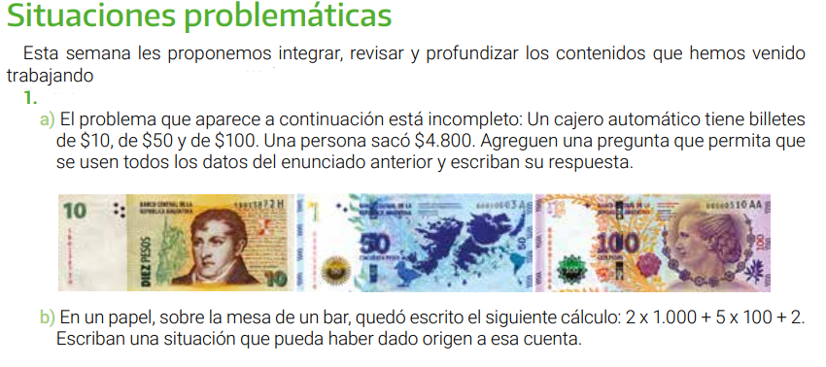

2. José compra 630 caramelos por mes para vender en su almacén. Para hacer las compras puede ir a un hipermercado o a un mayorista. En el hipermercado, cada bolsa de 9 caramelos cuesta $7, mientras que en el mayorista, cada caja de 30 caramelos, cuesta $20. Para ahorrar dinero, ¿adónde le conviene comprar los caramelos? ¿Cuánto dinero ahorra?

3.- VAMOS A RECORDAR Y REPASAR: ( ENVIAR POR PLATAFORMA)

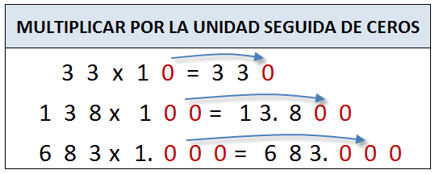

3 X 10=

3 X100=

24 X 100=

24 X 1000=

59 X 1000=

657 X 100=

278 X 10=

903 X 1000=